День защитника Отечества в нашей стране отмечается уже более 100 лет. 23 февраля служит главным образом символом памяти и уважения истории России, героев, которые имели мужество встать на защиту своей Родины. В связи с этим с 9 февраля по 17 февраля 2023 г. в нашей группе был реализован творческий проект "23 февраля -День Защитника Отечества!", Участниками проекта стали дети старшей группы «Капелька», родители воспитанников и педагоги.
Основными целями проекта стали:
- формирование чувства патриотизма у детей старшего дошкольного возраста;
- приобщение родителей к участию жизни детского сада.
Задачи проекта:
- расширить знания детей о Российской армии, уточнить их представления о родах войск;
- развивать у детей познавательную активность, творческие способности;
В группе проводились:
Сюжетно-ролевые игры: «Мы – матросы», «Охрана границы», «На военном корабле», «Морской семафор».
Дидактические игры:
«Что нужно артиллеристу», «Кем я буду в армии служить?», «Кто защищает наши границы», «Составь карту», «Военные профессии», «Назови войско по описанию», «Отгадай военную профессию», «Летает, плавает, шагает» .
Также воспитанники прослушали беседы о различных видах войск, о труде военнослужащих.
Беседа о празднике «День защитника Отечества», когда и как он появился; «Представители военных профессий», «Есть такая профессия - Родину защищать»
Аппликация на тему «Матрос с сигнальными флажками».
Разучивание песен об армии: «Будующий солдат», «Бесскозырка белая», «Мы богатыри», Слушание песни «Бравые солдаты» (муз. А. Филиппенко, сл. Т. Волгиной).

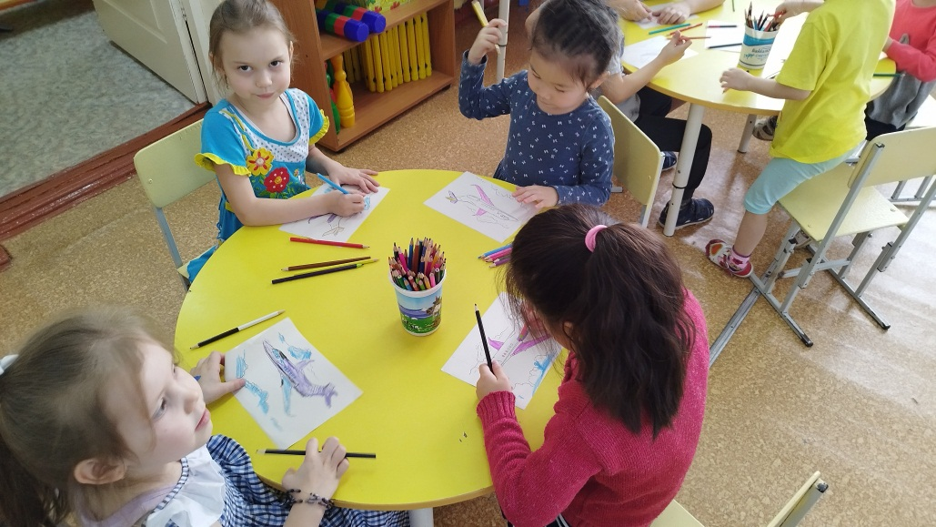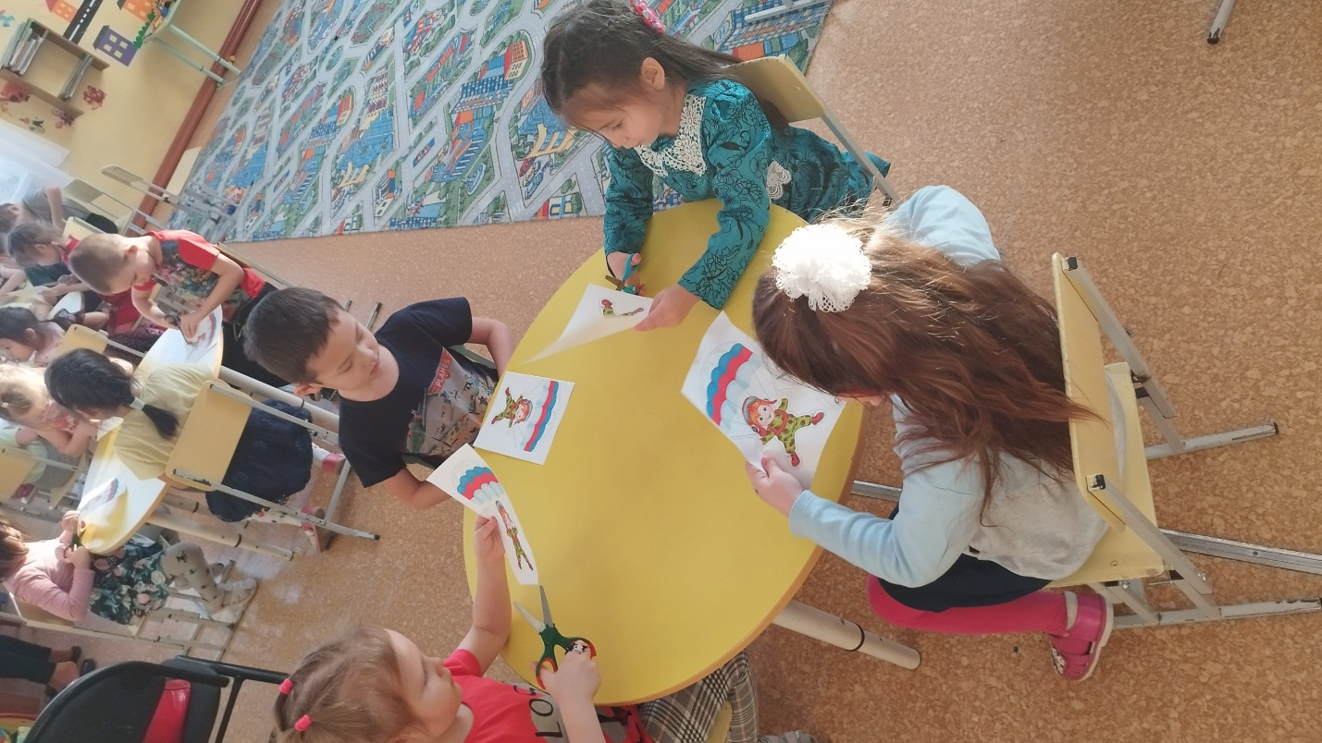
16 февраля 2023 года в нашем детском саду прошло мероприятие «Зарница» посвященное Дню Защитника Отечества. Проходили соревнование между старшей группой и подготовительной. Дети читали стихи, пели песни, соревновались в эстафете.
). 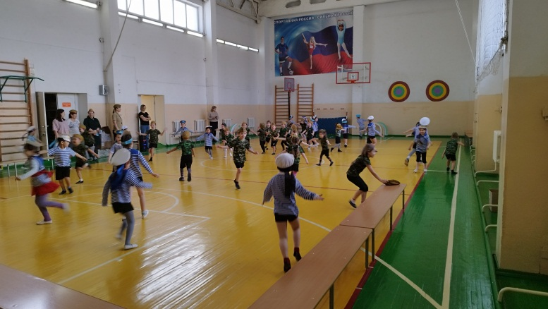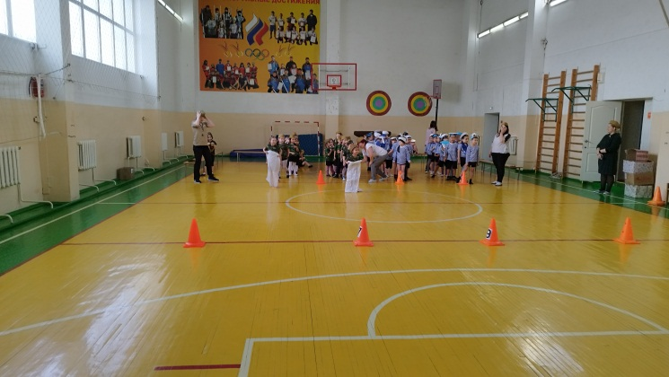

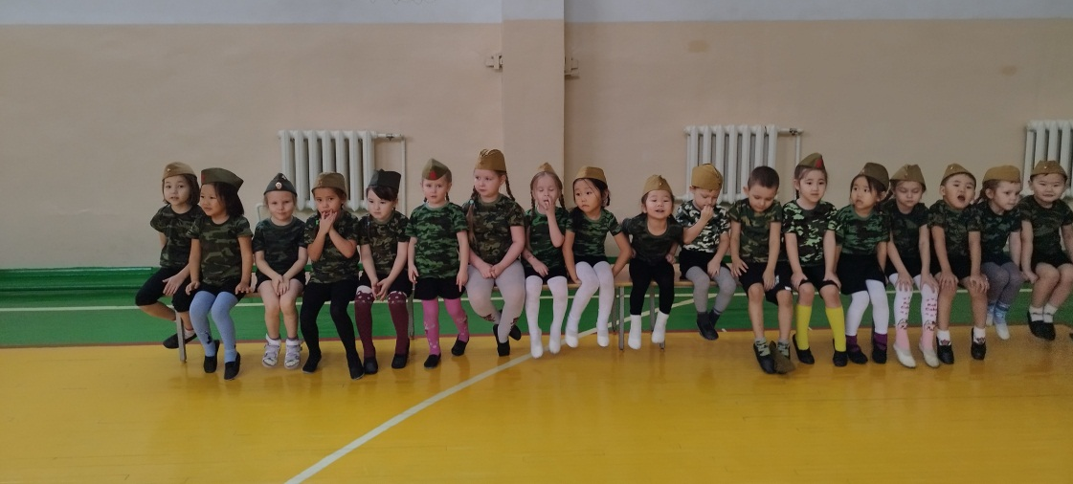

В старшей группе вместе с воспитанниками сделали стенгазету, где разместили фотографии защитников нашей группы. Ребята с интересом и вниманием помогали делать стенгазету.
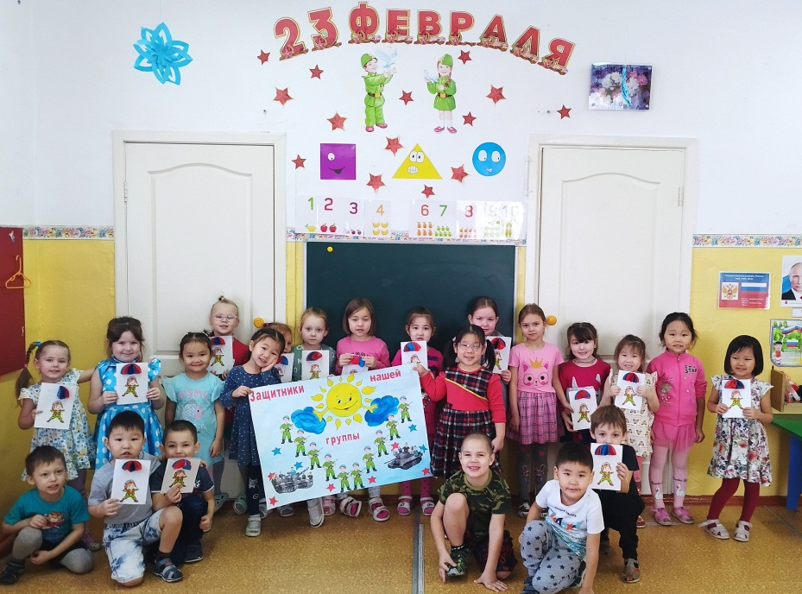

Этот праздник оставил яркий след и незабываемые впечатления у детей.

